**Plantilla del Estado del Arte**

**Author (s):** Zhao, Hongjiang and Coffie, Cephas P.K

**Títle of paper:** The Applications of Blockchain Technology in Crowdfunding Contract

**Journal:** School of management and economics, University of Electronic Science and Technology of ChinaChengdu China

**pag – pag (year): 1-15 (2018)**

**Problema que el autor desea resolver (Max 0.5 página)**

Un reto al que hace frente la creación de empresas es la elevación de los fondos requeridos. Aunque hay muchas fuentes de fondos disponibles para los empresarios que desean iniciar nuevos negocios o ampliar los ya existentes, el reto de conseguir la financiación de bajo costo en el momento adecuado sigue siendo un reto en el dominio de la pequeña empresa. La aparición de crowdfunding como una idea original de crowdsourcing ofrece una forma alternativa de financiación para la creación de empresas. El concepto de crowdfunding implica simplemente la venta de una idea de negocio a un grupo específico de personas a través de Internet, pero en la práctica, el crowdfunding podría tener problemas potenciales si no se regula, interés de los inversores puede ser dañado en una situación donde las regulaciones no se administran adecuadamente haciendo que las transacciones ilegales se conviertan en el orden del día, la falta de información precisa sobre las calificaciones de crédito de recaudación de fondos, descripción clara de los derechos de los inversores podrían también bloquear la seguridad de la inversión en un contrato público. Entonces: ¿Cómo asegurar la participación de los accionistas? ¿Cómo podemos evitar los negocios ilegales de recaudación de fondos a través de un contrato de financiación colectiva?

**Descripción del aporte del autor (1 – 1.5 páginas)**

{Procedimiento realizado}

Primero, la utilización de contratos crowdfunding como fuente de recaudación de fondos ofrece velocidad, bajo costo y la eficiencia para la creación de empresas en términos de recaudación de fondos. Estos contratos pueden ser utilizado por una gran cantidad de personas en todo el mundo, sin embargo aunque el Internet se extiende ampliamente, tiene como restricción que sólo los individuos cercanos a la ubicación del contrato de financiación colectiva podrían estar interesados, dado que según estudios de Cumming y Zhang (2016) los individuos están dispuestos a apoyar proyectos de crowdfunding cuando se puede estar seguro de su legitimidad.

El marco de para los contratos crowdfunding indicado por el autor se muestra en la siguiente figuta:

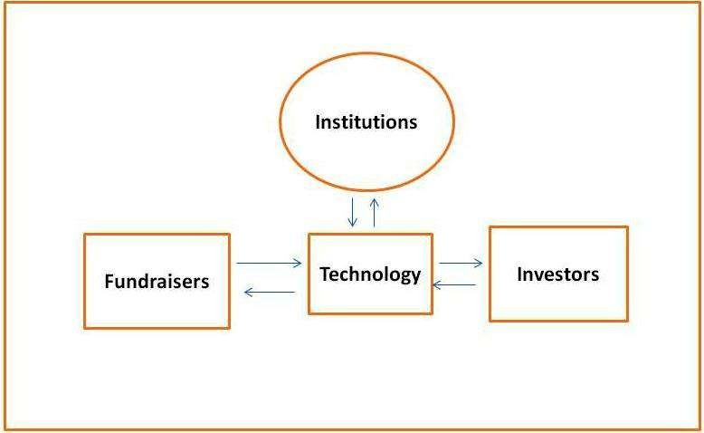

*Figura 1. Marco para contrato Crowdfunding*

Se puede interpretar que crowdfunding contrato consiste en tres partes, la recaudación de fondos, las instituciones y los inversores. Las instituciones normalmente operan las plataformas que sirven como el intermediario que conecta la recaudación de fondos y los inversores. Recaudación de fondos en el contrato crowdfunding debe ser iniciado por un individuo que tiene una propuesta viable o que quiera iniciar un negocio y requiere una cantidad de dinero para apoyar esa idea o una empresa. Por último, los inversores son individuos que responden a la llamada de recaudación de fondos y están dispuestos y son capaces de cometer una cantidad específica de dinero para apoyar la idea de negocio o de recaudación de fondos

Segundo, la elección de la tecnología a utilizar es Tecnología Blockchain, en el mercado financiero la disponibilidad de información, la seguridad y la confianza son algunos de los principales determinantes de la eficacia y la idea detrás de esta tecnología es esa, la protección de la información valiosa en todos los niveles de uso, la protección de usuarios no autorizados y el o la provisión de acceso a sólo los usuarios autorizados en una organización, institución o en un nivel personal. La tecnología Blockchain disruptiva que ofrece la novedad de la eliminación de los bancos como mediadores y todavía hacer transacciones más seguro. La tecnología Blockchain va más allá de los pagos y se extiende a otros aspectos como el gobierno corporativo, la votación, y las instituciones sociales y apoya las operaciones del mercado financiero.

Tercero, determinar el marco para los sistemas de pagos, el autor tomo el siguiente marco:

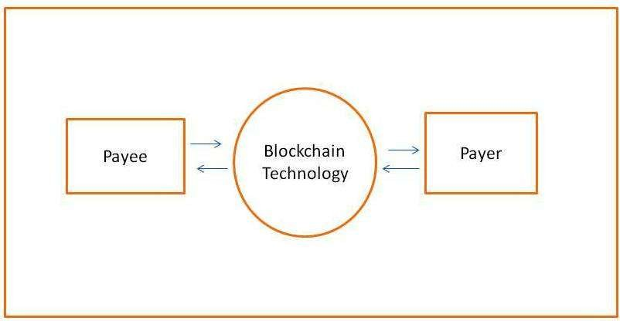

***Figura 2. Marco para sistema de pago tecnología mediada blockchain***

El autor describe el sistema de pago de la tecnología blockchain de la siguiente manera: Elimina la tercera parte o función de mediación existente en el sistema de transferencia de dinero fiduciario, que requiere la participación de un banco como el intermediario. La tecnología Blockchain se une transacciones en la forma de una moneda con valor monetario a las direcciones del beneficiario y pagador. Esto hace que sea más fácil para la transferencia de monedas de una dirección a la otra a través de la verificación de direcciones. El bloque puede ser confirmado por las partes de la transacción y esto hace que sea más fácil saber cuándo una transacción ha pasado por el pagador. También puede confirmar la solicitud del beneficiario después de recibir una solicitud a través del intercambio de la clave pública por el beneficiario.

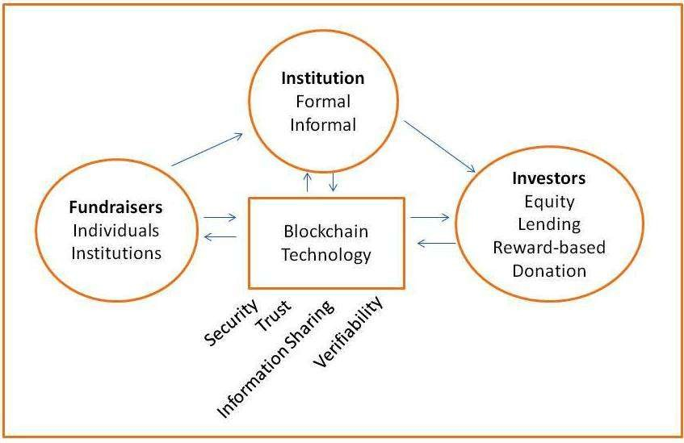Por último, el autor genera un marco de investigación con respecto a lo mencionado en los puntos anterior, siendo el resultado final el siguiente:

***Figura 3. Marco para el contrato Crowdfunding basado en blockchain***

{Conclusiones}.

La posible aplicación de la tecnología Blockchain en diferentes campos todavía está en estudio, pero esto es una indicación de la posibilidad de la tecnología blockchain resolver la mayor parte de los problemas relacionados con los seres humanos en cuanto a la confianza. Hay desafíos con Crowdfunding en relación con el abuso, la confianza y la confidencialidad y la adopción de la tecnología en los contratos blockchain Crowdfunding podría proporcionar la solución que tanto necesita. La tecnología Blockchain ofrece más barato, fácil, seguro y un medio conveniente para el intercambio de información y la transferencia de fondos.

**Referencias bibliográficas referenciadas en el informe (0.5 página)**

Avizienis A, Laprie JC, Randell B, C Landwehr (2004) Conceptos básicos y taxonomía de la informática fiable y seguro. IEEE Trans Dependable Asegure Comput 1 (1): 11-33

Belleflamme P, Lambert T, Schwienbacher A (2014) Crowdfunding: Al tocar la multitud derecha. J Bus Ventur 29 (5): 585-609

Bradford CS (2012) Crowdfunding y las leyes federales de valores. Columbia Business Law Review 2012 (1): 1-150.

Buterin V (2015) En Públicas y Privadas Blockchains. Blog Etereum., Https://blog.ethereum.org/2015/08/07/on-publicand-private-blockchains/. Consultado el 2 Feb 2018

Catalini, C., y Gans, JS (2017) Algunos simple economía de la Blockchain. Rotman School of Management Working Paper No. 2874598. Disponible en SSRN 2874598, (5191-16).